Министерство образования и науки РФ
Теория информационных процессов и систем.
Теория очередей. Закономерности образования очередей и способы предсказания среднего размера очереди.
VII
Александров О.Е.
Горбунов Е.А.
ДО 53014д
17324306
Горбунов Е.А.

ДО 53014д

Теория информационных процессов и систем.
Александров О.Е.
ГОУ ВПО «УГТУ - УПИ»

Курсовой проект

По _______________________________________________________

На тему: ____________________________________________________________
____________________________________________________________________

Семестр № _________

Преподаватель ___________________________

Студент гр. № ___________ ___________________________

Номер зачётной книжки ________

Екатеринбург
2006

Курсовой проект по ____________________________________________________
№ записи в книги регистрации ____________ дата регистрации _________ 200_ г.
Преподаватель ________________________________________________________
Студент _________________________________ группа № ____________________
Деканат ФДО _________________________________________________________
Содержане
стр.
Введение ............................................................................................................. 2
- Основные понятая теории очередей и ее приложения ................................... 3
- Теория очередей. Распределение оборудования на предприятии ................. 7
Список литературы ................................................................................................. 14

Введение

У входов на вокзалы, в банки, почтовые учреждения, в районах больших магазинов, у контрольных часов на заводах, по крайней мере в некоторые часы, образуются ожидающие потоки или очереди. Далее я приведу явление на примере заводского склада инструментов, где люди нетерпеливо топчутся, ожидая, пока до них дойдет очередь.
Однако способность образовывать очереди присуща не только живым существам. Производственные заказы, которые скапливаются на столе заведующего мастерской, телефонные звонки, поступающие на коммутатор, случайно ломающиеся на заводе машины, которым необходим механик, являются примерами явлений ожидания, хотя не всегда физически образуют очередь.
В подобных явлениях обычно различают, с одной стороны, поступление или прибытие одушевленных или неодушевленных клиентов и, с другой стороны, обслуживание, которое совершает по определенным правилам некоторое устройство. Законы прибытия и продолжительности обслуживания, которые можно определить статистически, позволяют охарактеризовать систему и вычислить такие интересные величины, как среднее время ожидания клиентов и среднее время простоя обслуживающих устройств. Решение экономической задачи, которая может возникнуть в связи с явлениями ожидания, часто выражается оптимальным числом обслуживающих устройств, соответствующим минимуму общей стоимости ожидания клиентов и простоя обслуживающего устройства. Следовательно, оно является компромиссом между стоимостью, иногда более или менее субъективной, которую приписывают ожиданию клиентуры, и капиталовложениями в улучшение обслуживания.
Изучение явлений ожидания может оказаться чрезвычайно сложным, если вводить для некоторых клиентов те или иные преимущества или же пытаться охарактеризовать не стационарный режим (который в большинстве случаев устанавливается, по крайней мере приближенно, по истечении некоторого времени), а переходный режим.
Зато для некоторых классических статистических законов, соответствующих законам поступления и продолжительностям обслуживания, имеются стандартные модели, использование которых, зачастую облегчаемое существованием таблиц, не представляет никакой трудности.

1. Основные понятая теории очередей и ее приложения.

В качестве простого примера можно проверить сначала, что происходит, когда прибытия подчинены закону Пуассона и единственное устройство имеет время обслуживания, соответствующее экспоненциальному закону.
Пусть λ и μ. — соответственно средняя норма прибытий и среднее число обслуживании в единицу времени. Интенсивность деятельности или коэффициент использования равен ψ= λ/μ; система с очередью не будет закупорена, если λ/μ<l. Предположим, что в момент t в системе имеется п единиц (клиентов), включая тех, которые находятся в состоянии обслуживания; это событие происходит с вероятностью Pn(t). Найдем вероятность p_{n}(t+∆t) того, что в момент t+∆t в очереди будут также п клиентов, где ∆t — малый промежуток времени.
По определению (третья гипотеза закона Пуассона), вероятность того, что за время ∆t произошло одно прибытие, равна λ∆t; аналогично вероятность того, что за это же время кончило работу одно обслуживающее устройство, равна μ∆t.
В соответствии со второй гипотезой, связанной с законом Пуассона, за малый интервал времени ∆t не может произойти более одного прибытия и более одного окончания обслуживания. Вероятности противоположных событий (прибытий не произошло и окончаний обслуживания не было) соответственно равны
1 — λ∆t и 1 — μ∆t.
С самого начала могут представиться две возможности:
а) за время ∆t нет новых прибытий и окончаний обслуживания; это про
исходит с вероятностью
б) за время ∆t произошли новое прибытие и окончание одного обслу
живания; вероятность совмещения этих событий равна
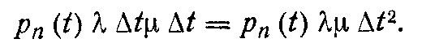
Однако это не единственные возможности реализации p_{n}(t+∆t).
Действительно, мы имеем также п единиц в момент t+∆t, если в момент t имелось n+1 единиц, за время ∆t одна единица вышла из очереди, а другая еще не прибыла. Вероятность в этом случае равна
Наконец, в момент t имеется еще п единиц, если имелось п — 1 в момент г, а за время ∆t одна единица прибыла и ни для одной не кончилось обслуживание. Этот последний случай имеет вероятность
Заметим еще, что произведением λμ∆t² можно пренебречь по сравнению с λ∆t или с μ∆t (например, если ∆t = 1/100, то λ∆t и μ∆t имеют порядок 1/100, a λμ∆t² имеет порядок 1/10000). Следовательно, сумма вероятностей, соответствующих различным возможным случаям реализации p_{n}(t+∆t), сводится к
или же к
Левая часть этого уравнения становится равной производной от p_{n}(t), когда ∆t стремится к нулю; поэтому можно написать
В этой задаче мы интересуемся установившимся режимом, так что производная р'_{п} (t), очевидно, равна нулю, ибо вероятности пребывания п единиц в системе устойчивы, каково бы ни было п. Заметим, что эта самая простая из гипотез, относящихся к процессу Пуассона, приводит к рекуррентной формуле для р_{п} (t):
Эта формула справедлива для п > 1. Легко видеть, что она не имеет места для п = 1; для этого частного случая мы имеем
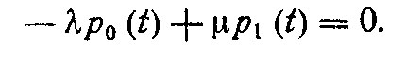
Вычисляем последовательно; для уравнения, соответствующего частному случаи, мы имеем
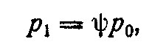
а затем, используя общую формулу для п > 1, получаем
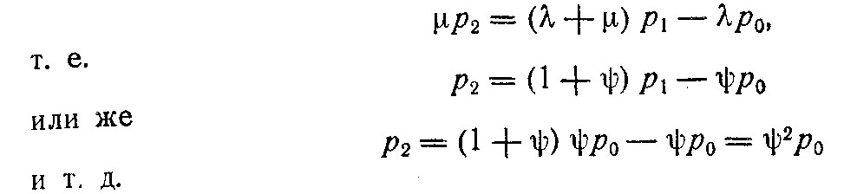
Выпишем последовательные соотношения между р_{п}:
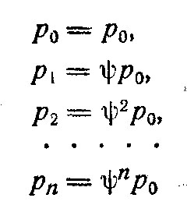
и затем просуммируем почленно
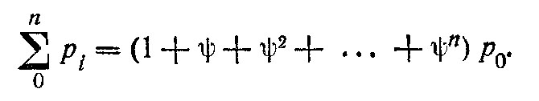
Устремляя п к бесконечности, по определению, имеем
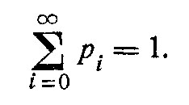
Но сумма геометрической прогрессии с первым членом 1 и знаменателем ψ; равна
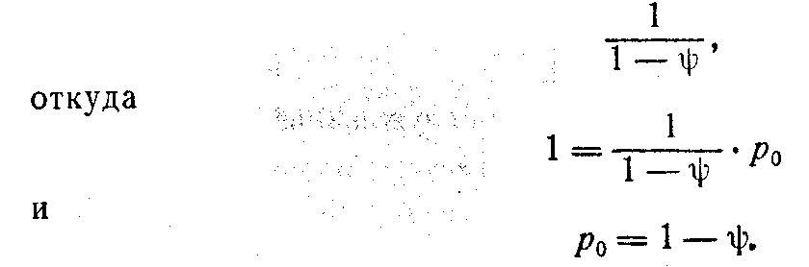
Отсюда также следует, что
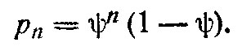
Вычислим среднее количество п (или математическое ожидание) единиц находящихся в системе
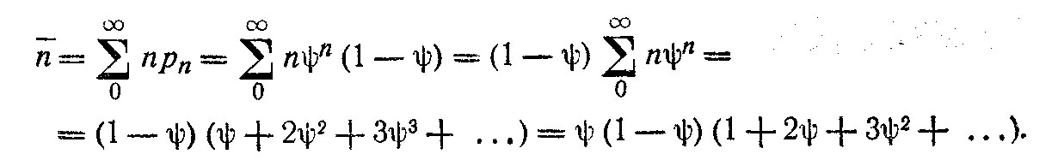
Последняя скобка является производной от
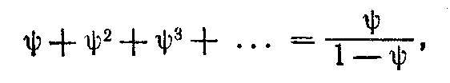
т. е. она равна
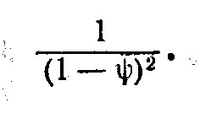
Окончательно имеем
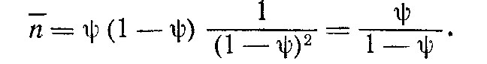
Обозначим через 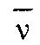 среднее число единиц, находящихся в очереди (не считая той, которая находится в состоянии обслуживания). В каждый момент = п — 1, если п > 0.
Частное от деления среднего числа единиц в системе п на среднее число обслуживании в единицу времени μ очевидно, дает нам время обслуживания среднего числа единиц n/μ. Частное от деления среднего числа единиц в очереди на норму прибытий λ дает нам время ожидания / λ среднего числа единиц. Так как режим стационарный, эти две величины равны
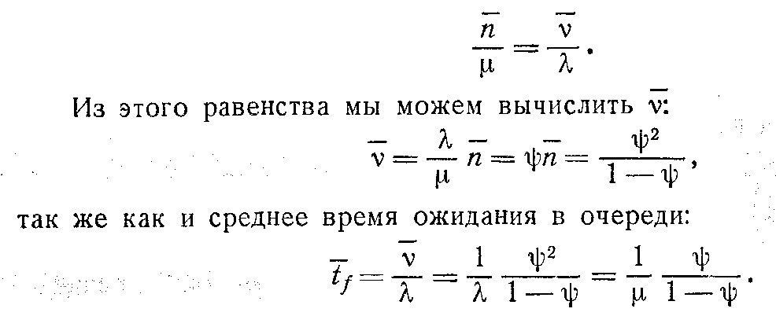

2. Теория очередей. Распределение оборудования на предприятии.

Завод «Посудоаппарат» производит машины для мытья посуды; он расположен в одном из парижских пригородов. Его продукция довольно безразлична французским мужчинам, но это не должно долго продолжаться, так как губительный пример их американских (из США) собратьев, имеющих солидный опыт в области мытья посуды, рискует вызвать головокружительный подъем курса подобных предприятий на бирже.
В настоящий момент на «Посудоаппарате» имеется тысяча рабочих и производится шесть различных типов машин для мытья посуды; действительно, французу несвойственно иметь такую же машину, как и у соседа, или пользоваться тарелками нормального размера. К тому же «Посудоаппарат» выпускает только серии среднего объема и должен обладать весьма разнообразным оборудованием. Нельзя предоставить рабочим одновременно все инструменты, которые им необходимы; разнообразные инструменты, которые нужны для выполнения определенной работы, имеются на складе, находящемся в сборочном цехе. Поэтому, к несчастью, наблюдается образование очередей рабочих перед дверьми склада. Очевидно, следует уменьшить время ожидания рабочих, так как оно потеряно для производства.
Количество кладовщиков, выдающих инструменты, естественно, повлияет на время ожидания; если кладовщиков слишком много, то очереди рабочих больше не будет, но невыгодно платить кладовщикам, главной заботой которых будет, по причине их вынужденного досуга, коллективное предсказание результатов заключенных друг с другом пари. Если, наоборот, число кладовщиков недостаточно, станут часто образовываться длинные и дорого обходящиеся очереди.
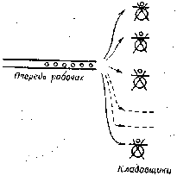
Рис. 1.
Таким образом, возникает следующая экономическая задача. Каково должно быть число кладовщиков, распределяющих инструмент, чтобы время, потерянное рабочими, с одной стороны, и служащими — с другой, приводило к минимальным затратам?
Себестоимость часа рабочего времени была оценена в 6 франков, а времени работы служащего — в 3 франка (Эти данные совершенно произвольны).
Посмотрим теперь, как оценить общую стоимость времени ожидания в предположении, что в кладовой работают 1, 2, 3, ... или п служащих.
На рис. 1 изображена схема очереди. Маленькие турникеты представляют собой двери склада, причем каждый из них может одновременно обслуживать только одного рабочего.
Первым делом следует проанализировать закон прибытия рабочих к дверям оклада: нужно навести статистику на эти прибытия. Из этих статистических сведений исключим по полчаса в начале работы, во время перерыва на обед и в конце работы. Допустим, что вне этих особых периодов статистический закон прибытия остается одним и тем же (математики скажут, что речь идет о стационарном режиме).
Поступим следующим образом: сто раз подряд подсчитаем число рабочих, которые в течение десяти минут приходят на склад, чтобы получить на время инструмент. Вычислим частоты, соответствующие наблюдаемым числам: эти результаты приведены в первой и второй строчках таблицы 1.
Таблица 1

Число прибытий за 10 минут | 3 | б | 1 | 8 | 9 | 10 | 11 | 12 | 13 | 14 | 13 | 16 | 17 | 18 | 19 | 20 | 21 | 22 | 23 | 24 | 25
Наблюдаемая частота (%) | 1 | 0 | 1 | 2 | 1 | 3 | 5 | 6 | 9 | 10 | 11 | 12 | 8 | 9 | 7 | 5 | 4 | 3 | 1 | 1 | 1
Теоретическая частота (закон Пуассона) | 0,1 | 0,2 | 0,0 | 1.2 | 2,1 | 3,4 | 4,9 | 6,6 | 8,1 | 9,3 | 9,9 | 9,9 | 9,3 | 8,3 | 6,9 | 5,5 | 4,2 | 3,1 | 2,1 | 1,4 | 0,9

Затем найдем среднее значение числа прибытий за 10 минут. Пусть оно равно
Z = 5 • 0,01 + 6 • 0 + 7 • 0,01 + ... + 14 • 0,10 + ... + 25 • 0,01 = 15,61 ≈ 16
Отсюда мы заключаем, что в среднем за 10 минут приходит 16 рабочих, или же (если простить это дробление человека) 1,6 рабочего в минуту. Мы займемся приближением наших измерений теоретическим законом распределения вероятностей, часто используемым и весьма удобным.
Для этого предположим, что справедливы следующие гипотезы:
- прибытие одного рабочего не зависит от прибытия другого (независимость прибытий);
- никогда не приходят сразу два или более рабочих;
- среднее количество прибытий не изменяется со временем.
При этих условиях можно доказать, что вероятности прибытия подчиняются следующему закону, называемому законом Пуассона:
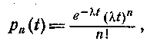
Где n — основание натуральных логарифмов, а п означает 1-2-3 ... (п - 1). л,
т.е. последовательное произведение п натуральных чисел от 1 до п. Эта формула дает вероятность того, что за время t произойдет п прибытий. Величина Я представляет собой среднее количество прибытий за выбранную единицу времени; в нашем примере Я равно 1,6 прибытий в минуту. В третьей строке таблицы 1 помещены значения p_{n}(t) для Я^=16. Но почему пытаются ввести этот закон Пуассона? Просто потому, что для случая, когда прибытие в явлениях, связанных с очередями, соответствует этому закону, получены удобные формулы. Таким образом, когда последовательные события разделены случайными интервалами и когда три перечисленные выше гипотезы справедливы, хотя бы приближенным способом находят пуассоновский закон.
Как проверить, что измеренный закон (строка 2) достаточно близок к теоретическому закону (строка 3)? Для этого вычислим относительные квадратичные уклонения наблюденных частот от теоретических "и затем сложим их следующим образом:
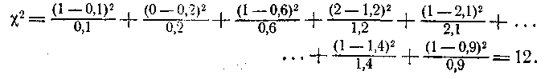

Результат этого подсчета называется %² (хи квадрат). Существуют таблицы значений %², сверяясь с которыми, можно оценить, когда не следует отвергать гипотезу о том, что теоретически определенный закон хорошо описывает измеряемое явление. Находя здесь, что с вероятностью 0,88 гипотеза может быть принята, мы можем расценить эту вероятность как достаточную и считать, что наблюденный закон — это закон Пуассона со средним Ai=16, т. е. с величиной Я, = 1,6. Заметим, что для любого произвольно выбранного интервала формула Пуассона (1) дает нам значения вероятностей п прибытий, если нам известно %.
Таким образом, вероятность того, что в течение данного интервала 10 минут произойдут п прибытий, равна
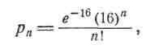
где п принимает значения 0, 1, 2, 3, 4 ... .
Мы должны теперь заняться способом, которым производится обслуживание. Когда рабочий приходит, один из свободных кладовщиков, если таковой имеется, ищет требуемые инструменты и выдает их в обмен на жетон. Продолжительность этого обслуживания случайна, например 15 секунд или 30, или 90... . Когда все кладовщики заняты, рабочие ждут и образуют очередь. Допускается, что рабочие не оказывают предпочтения некоторым кладовщикам, когда многие из них свободны; вероятность того, что прибывающий обслуживается тем или другим, одна и та же.
Для того чтобы установить закон продолжительности обслуживания/применим способ, отличный от предшествующего.
Для этого был использован электронный регистратор. Как только обслуживание начинается, кладовщик нажимает на красную кнопку «начало обслуживания», а в конце обслуживания рабочий нажимает на зеленую кнопку «конец обслуживания». Регистрирование производится для каждого обслуживания. Таким образом было зарегистрировано 1000 продолжительностей обслуживания (при необходимости можно было бы зарегистрировать и больше).
Вычислили частоты, соответствующие длительности 0—15, 15—30, 30—45. Они собраны в таблице 2, где в строках 1 и 2 представлены классы 0, 15, 30 и т. д.
С помощью таблицы ненакопленных частот просто установить среднее значение времени обслуживания, которое оказалось равным 1,1 минуты.
Таблица 2
Интервалы времени (s) | 0 | 15 | 30 | 45 | 60 | 75 | 9Э | 105 | 120 | 135 | 150 | 165 | ISO | 195 | 210 | 225 | 240 | 255 | 270 | 285 | 300
Наблюденная накопленная частота (%) | 1000 | 813 | 652 | 512 | 408 | 330 | 261 | 210 | 163 | 125 | 95 | 79 | 62 | 51 | 44 | 35 | 26 | 21 | 17 | 13 | 10
Теоретическая частота (экспоненци-альный закон) | 1000 | 798 | 637 | 508 | 406 | 324 | 259 | 207 | 165 | 131 | 105 | 84 | 67 | 53 | 42 | 34 | 27 | 21 | 17 | 14 | 11

Затем в третью строку таблицы 2 поместили значения, соответствующие закону интервалов, называемому экспоненциальным законом:
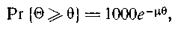
где Pr{Θ≥θ} означает «вероятность того, что интервал Θ больше или равен данному значению θ», е - основание натуральных лагарифмов, i - уровень обслуживания,
т.е. среднее число обслуживании за единицу времени. Здесь i= 1/1,1 —0,9 и 0 измеряется в минутах.
Почему нужно сравнивать ') измеренный закон с теоретическим экспоненциальным? Потому что если интервалы времени, разделяющие события, поместить на одной прямой вплотную, то получается ряд событий, удовлетворяющих закону Пуассона, хотя статистика доказывает, что продолжительность обслуживания распределена экспоненциально. Три гипотезы, сформулированные выше по поводу закона Пуассона, должны остаться верными для времени обслуживания, но на этот раз интервалы времени расположены не вплотную, так как бывает, что кладовщики не заняты.
Теперь нужно ввести очень важную величину — нормы деятельности или интенсивность деятельности кладовщика. Если (1 — уровень обслуживания для одного кладовщика, ,то для 5 кладовщиков, у которых предполагаются одинаковые способности, этот уровень будет равен ji.S.
') Критерий х², примененный здесь к не накопленному закону, дал значение %² = 8,85 (число степеней свободы равно 19); было принято, что экспериментальный закон является экспоненциальным.
Так как рассматриваются средние величины, важно, чтобы норма прибытий не превосходила общего уровня обслуживания, т. е.
или же
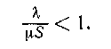

Величина k/[iS, которую мы обозначим через г|з, называется интенсивностью деятельности.
Читатель интуитивно допустит, что средняя длина очереди и средняя продолжительность ожидания одного рабочего являются функциями от ip; и то и другое доказывается одинаково. В насмотренной задаче имеем

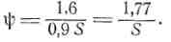
Для того чтобы рассмотреть экономическую сторону задачи, нужно располагать некоторыми формулами, от объяснения которых мы здесь воздержимся, но тем не менее будем их использовать; напомним, что они являются уже классическими и были выведены датским инженером Эрлангом около сорока лет тому назад, когда он посвятил себя знаменитой работе по аналитическому изучению очередей на примере телефонов.
Сначала нам нужно вычислить вероятность того, что время ожидания равно нулю. Обозначим ее
р₀:
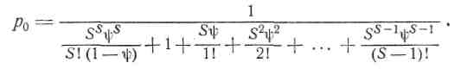
Найдем также среднее время ожидания в очереди
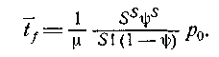
В таблицах, которые дают в случаях, подобных рассматриваемому нами, значения t_{f} как функции от ψ, μ и S; на рис. 2 представлена таблица такого типа.
В течение одного восьмичасового рабочего дня с нормой 1,6 рабочего в минуту мы имеем
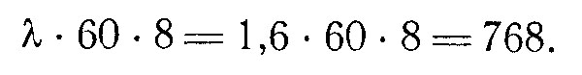
Иначе говоря, на склад придут семьсот шестьдесят восемь рабочих.
Этому числу прибытий для среднего времени обслуживания 1/μ, соответствует общее ежедневное время обслуживания
Следовательно, ежедневная продолжительность простоя обслуживающей системы вычислится просто:
для двух кладовщиков (S = 2):
- • 8 -14,21 = 16 - 14,21 = 1,79 часа;
для трех кладовщиков (S = 3):
3• 8 -14,21 = 24 - 14,21 = 9,79 часа;
для четырех кладовщиков (S = 4);
- • 8 -14,21 = 32 - 14,21 = 17,79 часа

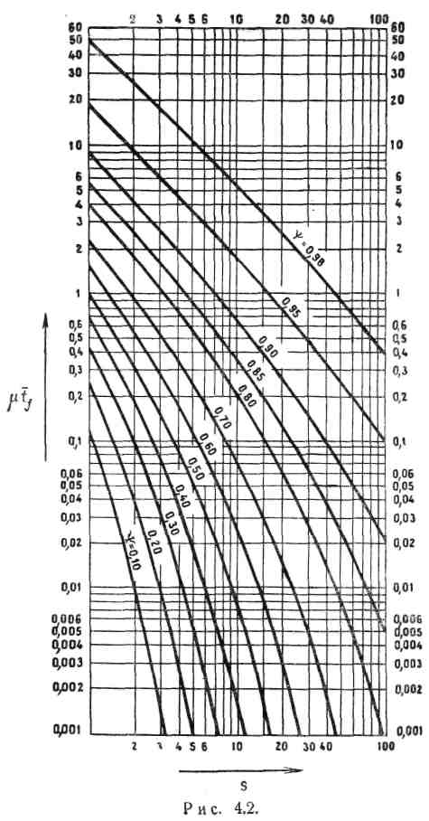
Рис. 2.

Для каждого из этих случаев вычислим время, потерянное рабочими из-за очереди:
5 = 2: 768-4 = 3072 минут = 51,2 часа,
5 = 3: 768-0,31 ==238 минут = 3,96 часа,
5 = 4: 768-0,06 = 40 минут = 0,76 часа.
При себестоимости часа работы служащих и рабочих соответственно в 3 и 6 франков можно вычислить общую ежедневную стоимость часов, потерянных теми и другими для различных случаев:
5 = 2: С₃= 1,79-3 + 51,2x6 = 312,57 франков,
5 = 3: С₃ = 9,79-3 + 3,96 X 6 = 53,13 франков,
5 = 4: С₄= 17,79-3 + 0,76X6 = 57,93 франков.
Если бы мы вычислили С₅ для 5 = 5, нашли бы 75,37 франков. Видно, что функция стоимости достигает минимума для S = 3.
Чтобы убедиться в том, что наилучшее решение состоит, по-видимому, в использовании трех кладовщиков, специалист по исследованию операций должен тщательно доложить управляющему кадрами, что предпочтительным было бы иметь в среднем по крайней мере одного из трех кладовщиков незанятым... С первого взгляда управляющий мог бы подвергнуть это серьезному сомнению. Но после того как его убедили, он решил отыграться, и нанять четырех кладовщиков. Когда его спросили о причине этой перемены, он небрежно бросил: «Я вычисляю, что наем четырех кладовщиков будет мне стоить в день только на 4,80 франка больше; затем я заметил, что служащие в среднем отлучаются со своего места 8% времени; если я нанял бы только трех кладовщиков, то, когда кто-либо из них отсутствует, добавочные затраты составили бы
312,57 - 53,13 = 259,44 франков,
т.е. ежедневно в среднем
259,44 • 0,08 = 20,75 франков.
Четыре кладовщика тогда в общем мне обходятся дешевле, чем три. Более того, я практически исключаю возможность того, что на месте будет присутствовать только один кладовщик; эта гипотеза, как вы установили, соответствует закупорке очередей, т. е. дню работы, весьма неблагоприятному для всего завода.

Список литературы.

- Кофман А., Фор Р. Займемся исследованием операций. М.: Мир, 1966.
- Аллавердиев А.М., Платонова И.В. Прикладная математика. Элементы теории графов. М:2000
- Беллман Р. Динамическое программирование. .М.:Изд-во иностранная литература., 1960.

